
MODUL PERKULIAHAN
W132100010 – MATEMATIKA TEKNIK
Persamaan diferensial orde satu

Abstrak | Sub-CPMK
Modul ini memberikan materi tentang pengertian persamaan diferensial linier orde satu serta penyelesaian persamaan diferensial | Sub-CPMK 1.1  Mahasiswa diharapkan mampu menguasai dan menyelesaikan Persamaan Diferensial


PENGERTIAN PERSAMAAN DIFERENSIAL

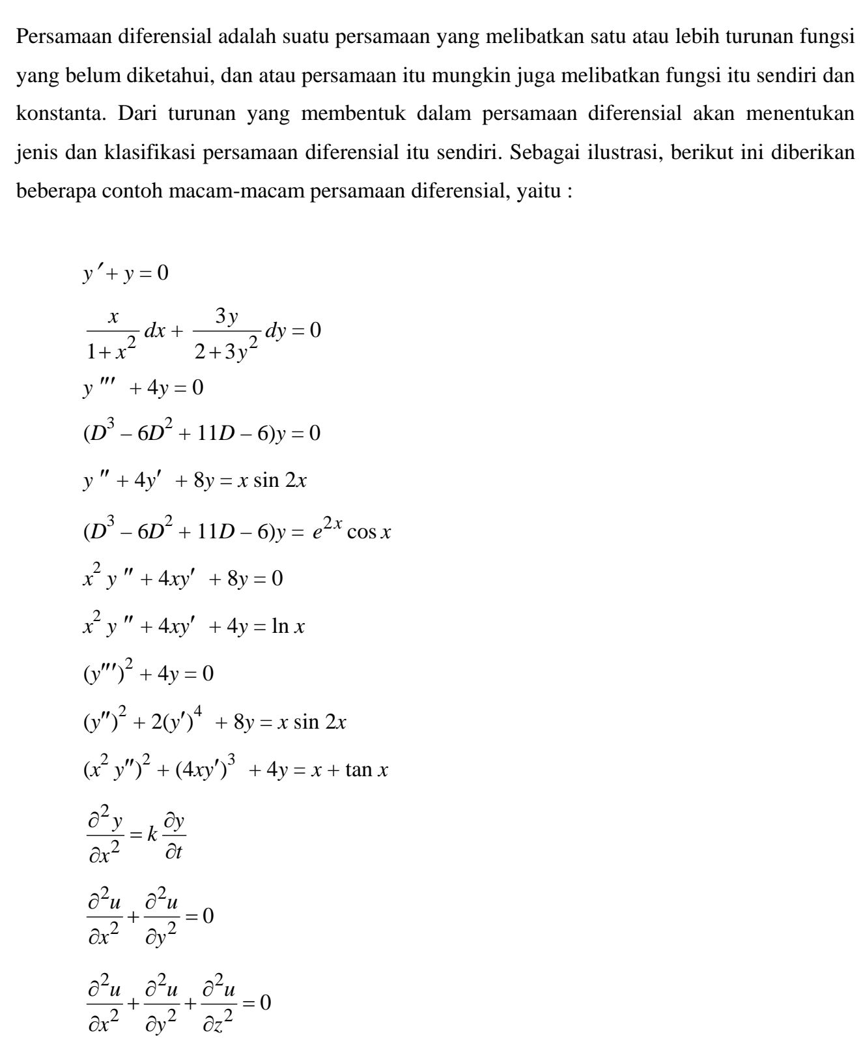
Klasifikasi PD
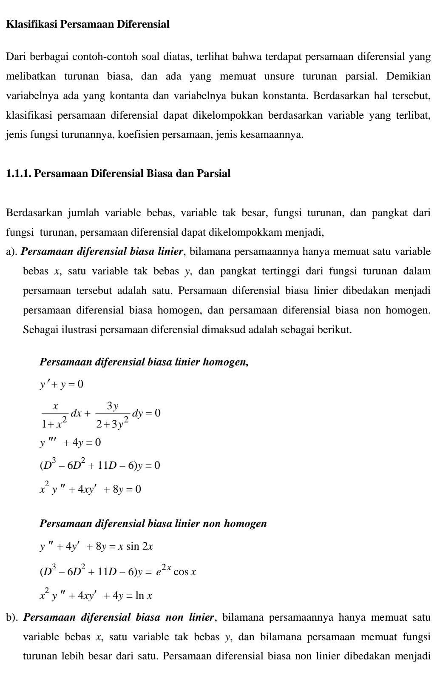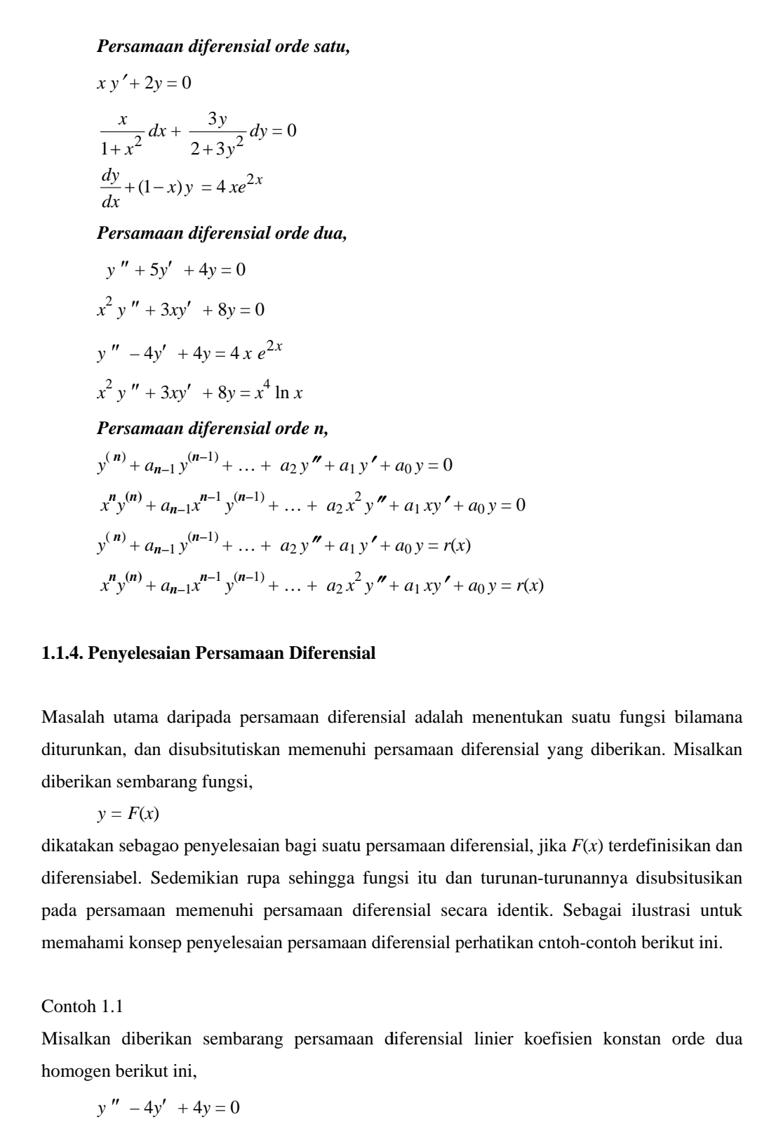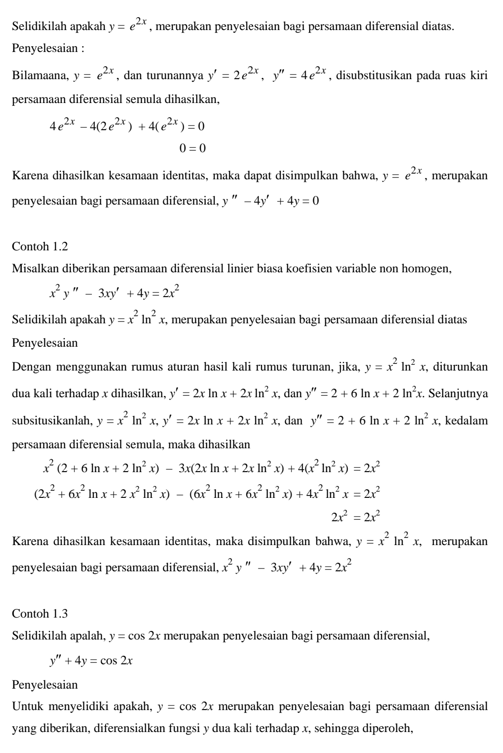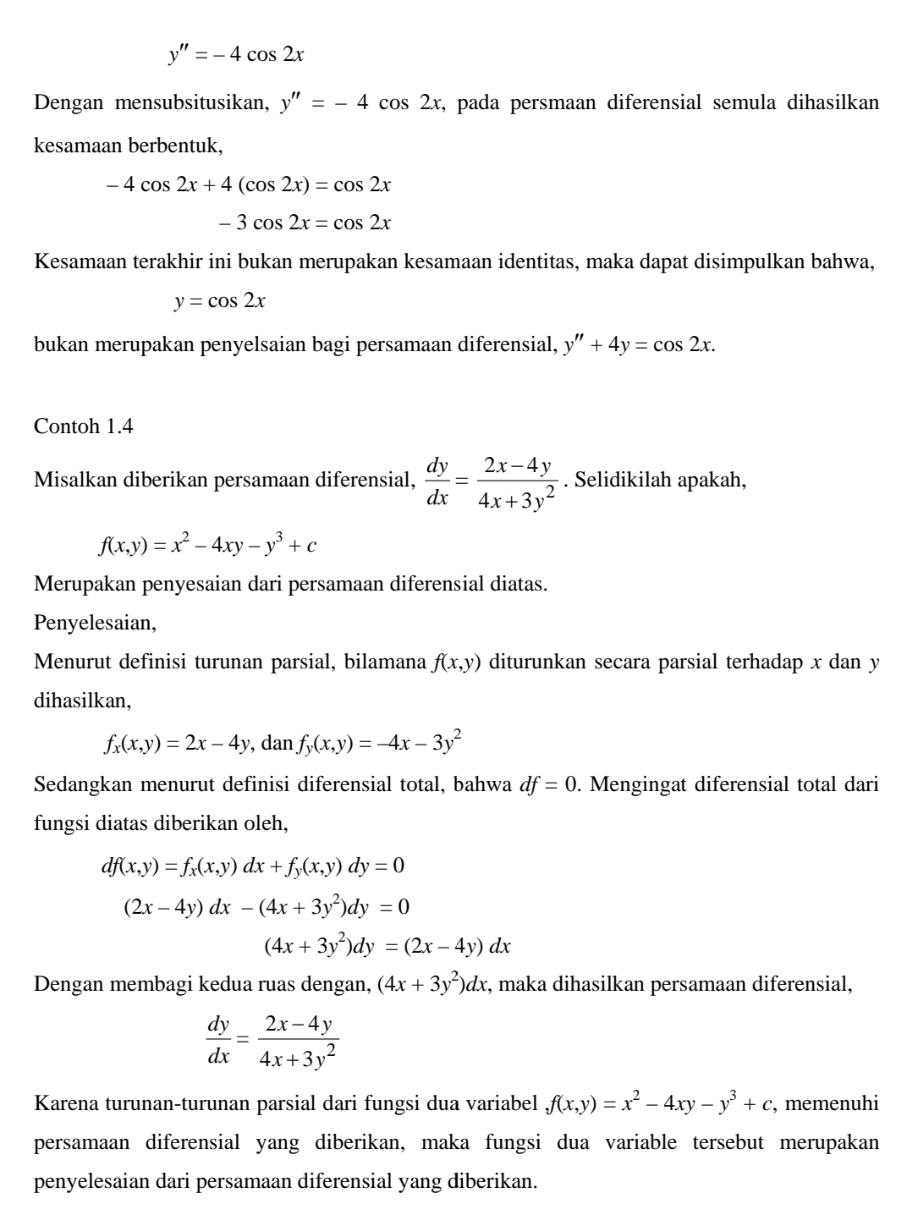
Daftar Pustaka

[1] Sucipto,Erwin. Engineering Mathematics – 3th Edition, Erlangga, 1994.
[2] Markoni. Pengantar Dasar Matematika Rekayasa.-1st Edition,Graha llmu, 2014

